Разработала Ильина Ираида Васильевна – учитель технологии
МБОУ «Средняя школа № 2 город Няндома»
Инструкционно-технологическая карта
«Пасхальная композиция»
Инструменты и материалы: фоамиран розовый и белый, розовый фатин (30Х 30 см.) розовая атласная лента шир.- 0,5 см. и 1см., декоративные элементы: бусины и полубусины, клей «Секунда», белая акриловая краска, швейные нитки розового цвета, гипс, одноразовый стаканчик, мелкие искусственные листики, кружок из флиса или фетра зелёного цвета (диаметр 5 см.) зубочистка, деревянная палочка для шашлыка, стаканчик для рассады из картона, ножницы, швейная игла, приспособление для изготовления бантиков, клей-пистолет, утюг, кисточка, выкройка цветка.
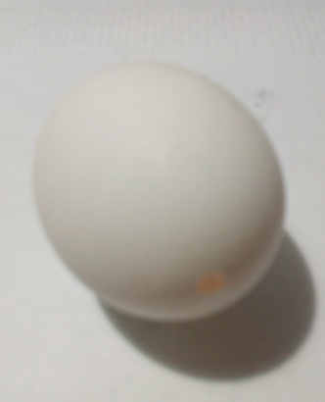  Подготавливаем яйцо к декорированию. С обеих концов яйца делаем небольшие отверстия через которые выдуваем содержимое. Яйцо тщательно моем и обсушиваем. | 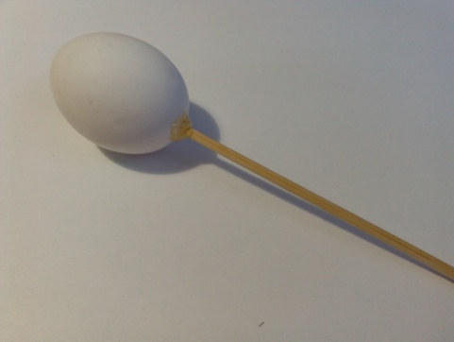  Деревянную палочку для шашлыков длиной 18 см. вставляем в отверстие с широкой стороны яйца и закрепляем при помощи клеевого пистолета
Розовой лентой шириной 1 см. обматываем деревянную палочку, закрепляем клеевым пистолетом  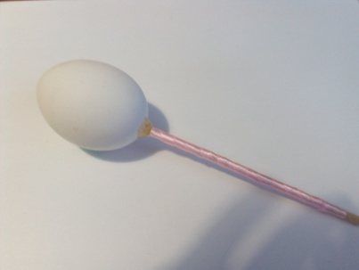 | 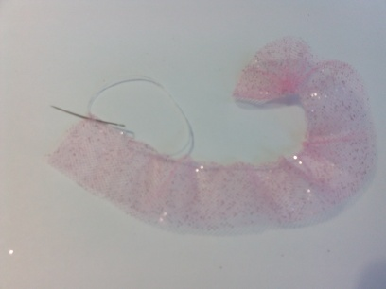  Полоску фатина шириной 6 см. длиной 30 см. сгибаем пополам по длинной стороне и по сгибу собираем на нитку.  Должна получиться юбочка.
Юбочку из фатина приклеваем к нижней части яйца.  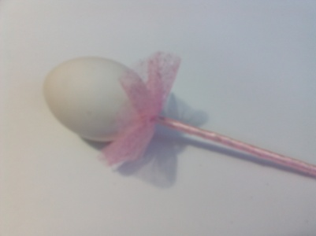 | 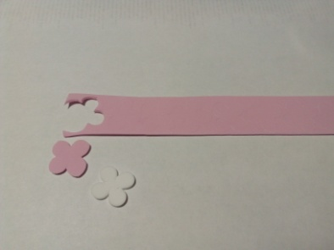  Из жёлтого и белого фоамирана по выкройке вырезаем по 8 лепесточков будущих цветов.
На горячем утюжке оплавляем края лепестков наших будущих цветочков. | Собираем цветочки,  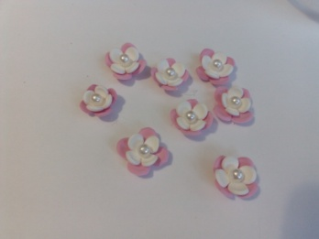  соединяя белые и розовые  лепестки.  Сверху приклеиваем бусину.

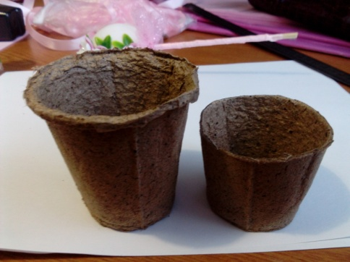  Обрезаем стаканчик до высоты 4,5 см. | Красим стаканчик белой акриловой  краской.  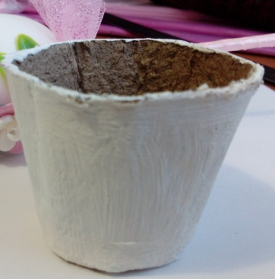
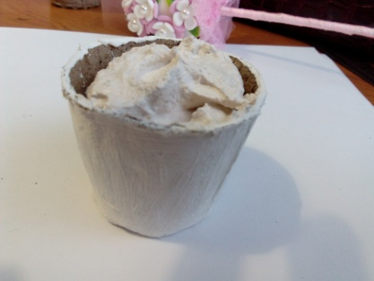  Готовим густой гипс (См. инструкцию на упаковке с гипсом) и заполняем стаканчик. Сразу же вставляем шпажку с яйцом. | 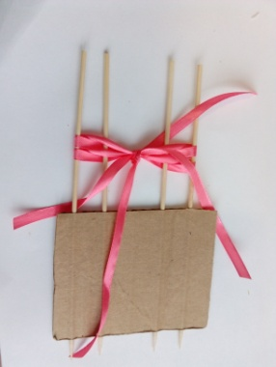  Пока гипс застывает, готовим элементы для декора: бантик (используем нехитрое приспособление из гофрокартона и шпажек), кружочек из зелёного флиса (диаметр 5 см.), два квадрата из фатина (сторона 13 см.)
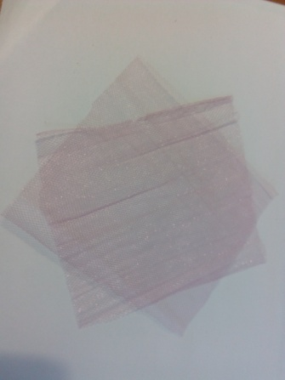  Квадраты фатина складываем друг на друга со смещением. На середину ставим стакан с яйцом. | 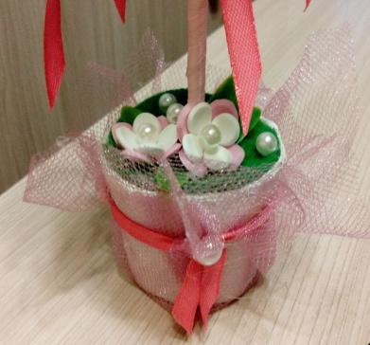  Все углы фатина поднимаем вверх и перевязываем ленточкой. Обязательно закрепляем клеем. Сверху гипса укладываем кружок флиса, предварительно разрезав его к середине.
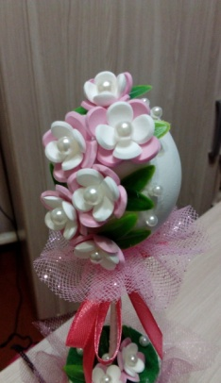  Украшаем верх яйца. С одного бока приклеиваем цветы, листочки, бусины.  Оставшиеся 2 цветка и несколько бусин приклеиваем на флис и к стволу | 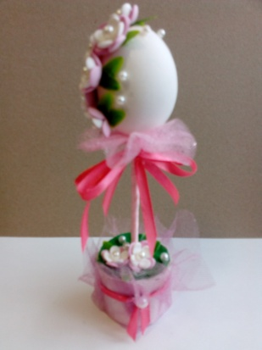  Осталось только приклеить бантик под юбочку из фатина.  Пасхальная композиция готова!

Выкройка лепестков цветка 2х2 см.
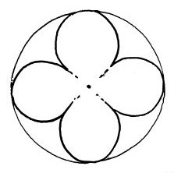
Желаю успеха!

